Попередження емоційного вигорання
Емоційне вигорання (burn-out) - це симптом нашого часу. Це стан виснаження, який призводить до паралічу наших сил, почуттів і супроводжується втратою радості та задоволеності життям. У наш час випадки синдрому вигорання частішають. Це стосується не тільки педагогічних працівників, для яких цей синдром був характерний і раніше, але й загалом особистого життя людини.
Спочатку симптом вигоряння проявляється у підвищеній втомлюваності і сонливості, зниженні концентрації уваги, погіршенні пам'яті. У роботі це призводить до дрібних помилок, неуважності, легкої напруженості.
На другому етапі з'являються психосоматичні симптоми у вигляді безсоння, хронічних головних болів, гастриту, проблем з тиском та ін. Людина майже завжди роздратована, стає замкнутою і нетовариською, може грубити клієнтам і конфліктувати з колегами, у неї пропадає мотивація і зацікавленість в роботі, з'являється ухиляння від роботи.
На третьому й останньому етапі людина стає апатичною, впадає в глибоку депресію, у неї повністю пропадає інтерес до роботи і життя в цілому, немає цілей на майбутнє, вона не бачить сенсу й цінності життя.
Важливо помічати й усувати причини професійного вигорання заздалегідь.

Чому це відбувається і як справлятися з цим станом вчасно?
Виникає вигоряння через накопичення негативних емоцій, пов'язаних з роботою і колективом. Переживання, стреси, які людина накопичує в собі довгий час і не вміє вивільняти, призводять до хронічного стресу і депресії. Кожен новий робочий день додає в скарбничку негативних емоцій нові приводи для переживань. З часом це призводить і до психосоматичних захворювань. Всі ці процеси, якщо на них не звертати уваги і нічого не міняти, виснажують ресурси людини — емоційні, фізичні та енергетичні, і можуть в результаті зруйнувати особистість.

Причини, які викликають емоційне вигорання у працівників:
- відсутність поваги серед колег або з боку керівництва, конфлікти всередині колективу;
- неадекватні (нездійсненні) вимоги керівництва, незрозуміла система покарань і оцінки праці;
- несправедлива система оплати праці;
- складний графік роботи, підвищене навантаження, відсутність часу для перепочинку;
- стреси, пов'язані з щоденними обов'язками (наприклад, спілкування зі складними клієнтами, відповідальна або небезпечна робота);
- страх втратити роботу (наприклад, через вік) і підвищена конкуренція;
- внутрішній конфлікт, пов'язаний з роботою (наприклад, неможливість збалансувати роботу і сім'ю, невідповідний робочий графік, неможливість змиритися з інтенсивним навантаженням);
- монотонна робота;
- тривалий час роботи на одному місці і відсутність перспектив;
- нерозуміння сенсу своєї роботи (людина не бачить, що її робота комусь потрібна).
Також дуже важливо звернути увагу на внутрішні причини, які призводять до емоційного вигоряння. Це зазвичай пов'язано з особливостями характеру і темпераменту, але також часто і з звичками і ставленням до життя і роботи, які при бажанні можна змінити:
- зайва замкнутість, невміння виражати і проживати негативні емоції. Якщо людина накопичує негативні емоції і переживання, не ділиться ними з іншими або не дає їм вихід в іншій прийнятній формі, це призводить до постійного емоційного напруження і стресу;
- висока самокритичність, невпевненість в собі, низька самооцінка, надмірна емоційність і нестабільність, постійне невдоволення собою;
- слабкі комунікативні навички, невміння спілкуватися і вирішувати конфлікти;
- наявність внутрішніх конфліктів (наприклад, небажання займатися обраної діяльністю, вимушена робота, що йде в розріз з особистими цілями, бажаннями і цінностями);
- загальне песимістичне ставлення до життя, звичка думати про себе, людей і події в негативному ключі і невміння бачити позитивні сторони.

Способи відновлення і профілактики емоційного вигорання:
- Негативним емоціям потрібно давати вихід — регулярно «випускати пару» і скидати напругу після роботи. Наприклад, через активні фізичні заняття — спорт, боротьба, плавання або танці; у крайньому випадку — активне збирання в будинку. Це скине фізичне напруження і зробить зміни всередині організму буквально на хімічному рівні — знизиться кількість гормонів стресу і натомість зросте кількість гормонів радості — серотоніну і ендорфінів. При регулярних фізичних навантаженнях організм буде відновлюватися емоційно і фізично.
- Знайдіть свій спосіб безпечно звільнятися від негативних думок і переживань — ділитися з друзями або близькими людьми, обговорювати робочі ситуації з колегами або говорити з психологом про питання, які вас турбують, і ви не можете самостійно їх вирішити. Це особливо важливо тим людям, кому потрібно почути зворотний зв'язок, отримати пораду або розібратися в якому-небудь питанні, про яке не вистачає знань або особистого досвіду. Для інтроверта хороший спосіб виписувати свої переживання в щоденник. Можна писати вірші, малювати шаржі на складних клієнтів або просто розмальовувати аркуші паперу кольоровими плямами, виражаючи накипілі емоції. Можна співати весь вечір в караоке або покричати на стадіоні або в порожньому лісі, побити тарілки з непотрібного сервізу, постріляти в тирі або побити боксерську грушу. Будь-який з цих способів може стати прекрасним засобом для емоційного відновлення. Сенс в тому, щоб якимось найбільш підходящим для вас і екологічним способом висловити накопичені емоції, виплеснути їх і звільнитися від внутрішньої напруги. Це не скасовує необхідності вирішення проблемних ситуацій, якщо вони вимагають активних дій. Але після такого «сеансу емоційного звільнення» і наведення порядку в думках, ви відчуєте полегшення всередині і зможете продумати свої дії з ясною головою.
- Для відновлення енергетичних ресурсів необхідно обов'язково висипатися — спати потрібну конкретно вам кількість годин, і подбати про поліпшення якості сну. Друге — це проводити час на свіжому повітрі. Брак кисню відразу ж позначається на занепаді сил. Третє — навчитися розслаблятися, особливо перед сном. Якщо ви засинаєте насилу долаючи мішанину думок у голові, або після перегляду десятка передач в телевізорі, ви не зможете повноцінно відновитися вночі. Тут допоможуть будь-які способи релаксації — масаж, теплий душ, медитація, дихальні техніки або йогівські вправи.
- Брати паузи в роботі і відпустки кілька разів на рік, хоча б короткі. У проміжках між відпустками хоча б раз на місяць присвячувати один або два вихідних дні своєму відновленню і максимальному відпочинку від поточних справ і роботи.
- Ставити цілі на перспективу і найближче майбутнє. Це дає мотивацію до роботи і розуміння, заради чого ви власне працюєте. А регулярне відстеження своїх досягнень і прогресу допомагає підтримувати впевненість в собі, оптимізм і бажання діяти.
- Уміння радіти. Це одна з найважливіших навичок — мати свої способи наповнюватися позитивними емоціями. Кожен день. Робити те, що приносить вам радість, або хоча б читати веселі книги і дивитися позитивні передачі, сміятися і жартувати зі своїми близькими. Навіть якщо спочатку це будуть 10 хвилин перед сном. Ви будете засипати в хорошому настрої і відчувати себе краще. З таких маленьких звичок з часом складається спосіб життя. Далі — виховайте в собі звичку помічати хороше в своєму житті, радійте всьому, що бачите позитивного, і найголовніше — відзначайте і святкуйте свої успіхи. Навіть невеликі перемоги потрібно вміти святкувати. Це буде надавати вам нових сил для руху вперед і в цілому сприйняття життя стане позитивним.
- Самовдосконалення і професійний розвиток — один з основних способів профілактики вигорання. Курси підвищення кваліфікації, тренінги, конференції, нове утворення й обмін досвід з колегами розширюють кругозір, дають приплив нових думок та ідей, дають відчуття більшої причетності і потрібності, підвищують самооцінку і професіоналізм, відкривають нові горизонти і цілі. Живучи в потоці постійного розвитку, людині інколи буде фіксуватися на стресі своєї окремо взятої компанії, його світ стає набагато ширшим і цікавішим.
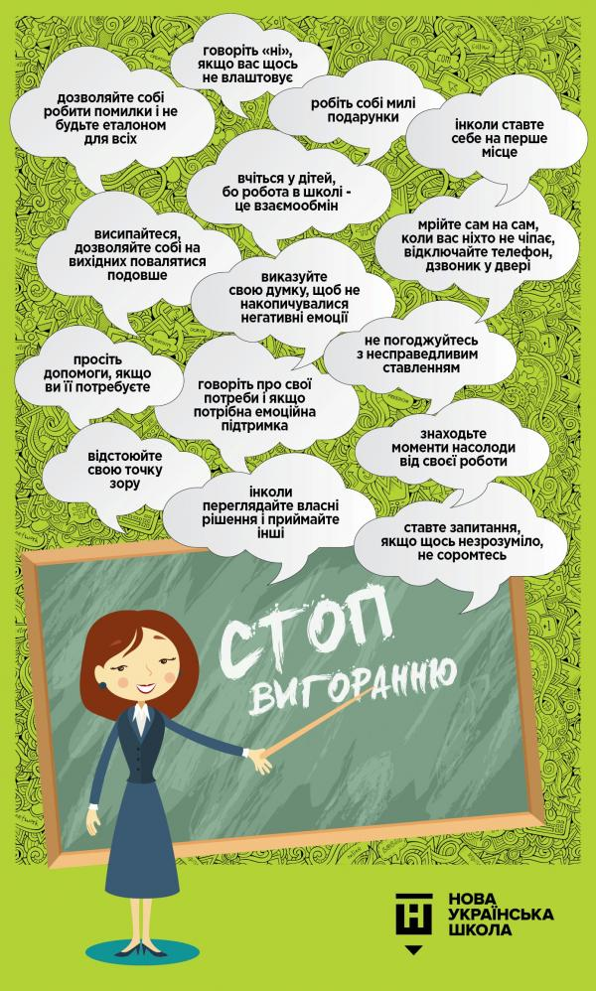

ЩОБ УНИКНУТИ «ЕМОЦІЙНОГО ВИГОРАННЯ»
- Любіть себе.
- Будьте уважні до себе: це допоможе своєчасно помітити перші симптоми втоми.
- З'ясуйте, що саме вас тривожить та зачіпає за живе.
- Припиніть шукати в роботі щастя або порятунку.
- Знаходьте час не тільки на робоче, а і на приватне життя.
- Припиніть жити життям інших. Живіть своїм власним. Не замість людей, а разом з ними.
- Якщо вам дуже хочеться комусь допомогти або зробити за нього роботу, запитайте себе: чи так це йому потрібно? Може, він впорається сам?
- Сплануйте свій день.
- Робіть «тайм-аути». Для забезпечення психічного та фізичного благополуччя дуже важливо відпочивати від роботи та інших навантажень.
- Навчіться керувати своїми емоціями.
- Відмовтеся від думки, що у вас щось не вийде. Якщо ви думаєте так, то це може стати істиною, оскільки ви самі переконаєте в цьому інших.
- Усміхайтеся, навіть якщо вам не дуже хочеться.
- Робіть фізичні вправи не менше 30 хвилин на день.
- Вмійте сказати “НІ”.
- Вживайте вітамін Е.
- Плануючи робочий день, обов’язково виділяйте час для емоційного відпочинку. Так, обідню перерву можна із користю для здоров’я провести в найближчому парку або просто на вулиці, змінивши робочу обстановку.
- Плануйте робочий тиждень, місяць із визначенням короткострокових і довгострокових цілей роботи, що дозволить фокусуватися на необхідних діях, підвищить мотивацію діяльності та зменшить кількість невиправданих емоційних витрат. Варто виділяти завдання та цілі, що є пріоритетними або такими, що виконуються найшвидше.
- Варто впорядкувати власні думки та бажання. Не слід хапатися за все й одразу в гонитві за примарним результатом або похвалою керівника. Виділіть час для зустрічей із друзями, відпочинку із коханою людиною поза межами звичної повсякденності, відвідин мистецьких або спортивних заходів. Вихідні, особливо в теплу пору року, корисно проводити на відкритому повітрі, уникаючи пасивного проведення часу перед телевізором на дивані.
- У пригоді стане професійний розвиток і самовдосконалення (обмін професійною інформацією з колегами, що дає відчуття світу ширшого, ніж той, який існує всередині окремого колективу – курси підвищення кваліфікації, конференції тощо). Крім суто професійної користі, такі заходи покликані активізувати взаємозв’язки з колегами, активне спілкування в нових умовах, а це відволікає від буденності та рутини.
- Банальним, але важливим компонентом боротьби зі стресом є підтримування гарної фізичної форми. Між станом тіла й розумом є тісний зв’язок: неправильне харчування, зловживання спиртними напоями, тютюном посилюють прояви синдрому вигоряння. Ні за яких обставин не можна нехтувати повноцінним сном, адже тільки в цей час мозок відпочиває та накопичує енергію на наступний день ;
- Нове хобі може не тільки додати задоволення у житті, а й допомогти почуватися більш мотивованим. Години, присвячені, приміром, вишиванню, збережуть дні, присвячені пошуку емоційного заспокоєння.
- Категоричним правилом має стати відмові від роботи вдома та обговорення робочих проблем поза роботою.
ПАМ’ЯТАЙТЕ:«ЦЕ ВАШЕ ЖИТТЯ, І ВИ ЖИВЕТЕ ТІЛЬКИ ОДИН РАЗ!»

Психологічна методика, яка називається “Моє професійне дерево”
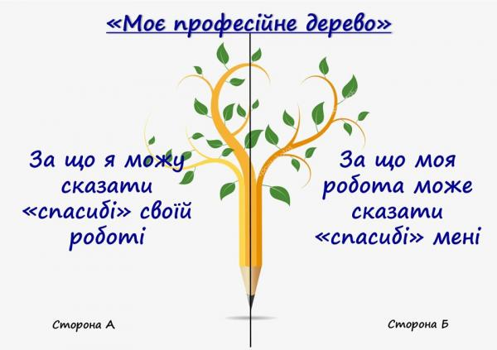
Треба взяти аркуш паперу:
на одному боці написати “За що я можу сказати “спасибі” своїй роботі”, а на іншому – “За що моя робота може сказати “спасибі” мені”. До кожного треба написати щонайменше 20 тверджень. Якщо вийде, то емоційного вигорання нема.
Перша сторона аркуша показує відношення людини до роботи, від чого вона отримує кайф, а друга – наскільки вона може похвалити себе за свою роботу. За що, вона думає, її цінять та за що вона цінить себе. Це дає емоційний ресурс.
Якщо у вас виходить від 5 до 8 пунктів, а потім – “мені більше нема, про що писати”, це не просто дзвіночок, це вже набат. Якщо до 15 пунктів “дякую роботі” і 3 , коли робота може сказати “спасибі” вам, то це знак того, що ви себе не цінуєте в роботі. І тут треба шукати моменти, чому ви важливі для своєї роботи.
